Игры с пуговицами

Отлично развивает руку различное нанизывание. Нанизывать можно всё, что нанизывается: пуговицы, бусы, макароны.
Пуговичное ожерелье. Пуговицы можно нанизывать на нитку, изготавливая бусы.
Попросите малыша помочь вам навести порядок в шкатулке с пуговицами. Самые крупные — в коробочку побольше, средние — в среднюю, мелкие — в маленькую.
Теперь можно выложить из пуговиц красивый узор или фигурку, чередуя их по цвету, форме, величине: цветок, бусы, корзинку.
Выкладывание пуговиц – выбрать самую маленькую и положить слева, выбрать самую большую и положить справа, среднюю по центру, впереди от себя и т. д., разложить от большой к маленькой пуговицы по порядку. Эта работа корригирует ещё и пространственную ориентацию, на нитку наденьте 3, 2, пуговицы, сколько осталось?
Подберите пуговицы разного размера и цвета. Попробуйте выложить рисунок, дома Вы можете попросить малыша сделать такой же. После того, как ребенок научится выполнять задание, предложите ему придумать свои варианты рисунков. Из пуговичной мозаики можно выложить цветок, неваляшку, снеговика, бабочку, мячики, бусы.

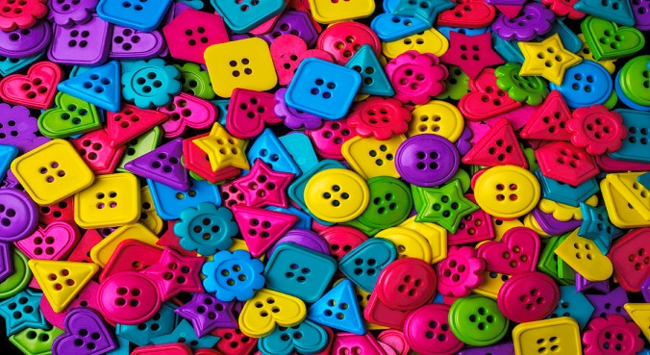

МАДОУ Боровский детский сад
«Журавушка»

ПАМЯТКА
для родителей

«Пальчиковые игры»

Подготовил: воспитатель КМП
Немкова А.В.

Апрель 2023 год

Игры с сыпучими материалами
- Насыпаем в емкость горох или фасоль. Ребенок запускает туда руки и изображает, как месят тесто, приговаривая:
«Месим, месим тесто,
Есть в печи место.
Будут-будут из печи
Булочки и калачи». Или:
«Мы тесто месили,
Мы тесто месили,
Нас тщательно все промесить попросили,
Но сколько не месим
И сколько не мнем,
Комочки опять и опять достаем.

- Рисование по крупе. На яркий поднос тонким равномерным слоем рассыпьте мелкую крупу. Проведите пальцем ребенка по крупе. Получится яркая контрастная линия. Позвольте малышу самому нарисовать несколько хаотических линий. Затем попробуйте вместе нарисовать какие-нибудь предметы (забор, дождик, волны, буквы и т. д).



Игры с прищепками

- Бельевой прищепкой поочередно «кусаем» ногтевые фаланги (от указательного к мизинцу и обратно) на ударные слоги стиха:

«Сильно кусает котенок-глупыш,
Он думает, это не палец, а мышь. (Смена рук.)
Но я же играю с тобою, малыш,
А будешь кусаться, скажу тебе: «Кыш!».

- Представьте вместе с малышом, что прищепки - это маленькие рыбки, а кружочек или квадратик, выполненный из картона - это кормушка. Ну а малышу надо помочь рыбкам пообедать, то есть, прикрепить их по периметру фигуры. Очень интересно для детей «приделывать иголки» ежу, вырезанному из картона.

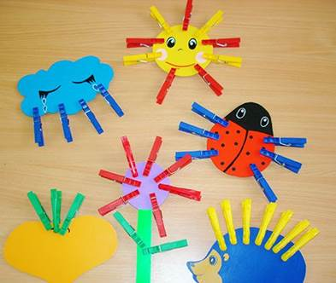

- Ну и, конечно, развешивание носовых платочков после стирки и закрепление их прищепками. Это несложное задание даже для ребенка, который не раз играл с прищепками, возможно, окажется не таким уж простым.

